User/Admin-Frontend und Admin-Backend

1. User-Frontend

1.1. Login
In User-Frontend wird beschreiben wie ein Benutzer sich Einloggen oder Registrieren kann. Des Weiteren wird Beschrieben über welche Funktionen Benutzer auf der Frontend Seite Navigieren kann.

1.2. Account erstellen
Wenn ein Benutzer keinen gültigen Account hat und möchte sich registrieren, muss er für die Registrierung einen Token eingeben um fortzufahren, ein Token kann nur von einem Admin erstellt werden. Hat der Benutzer einen gültigen Token, dann kann er sich registrieren, in dem er Benutzername1 und Password eingibt.
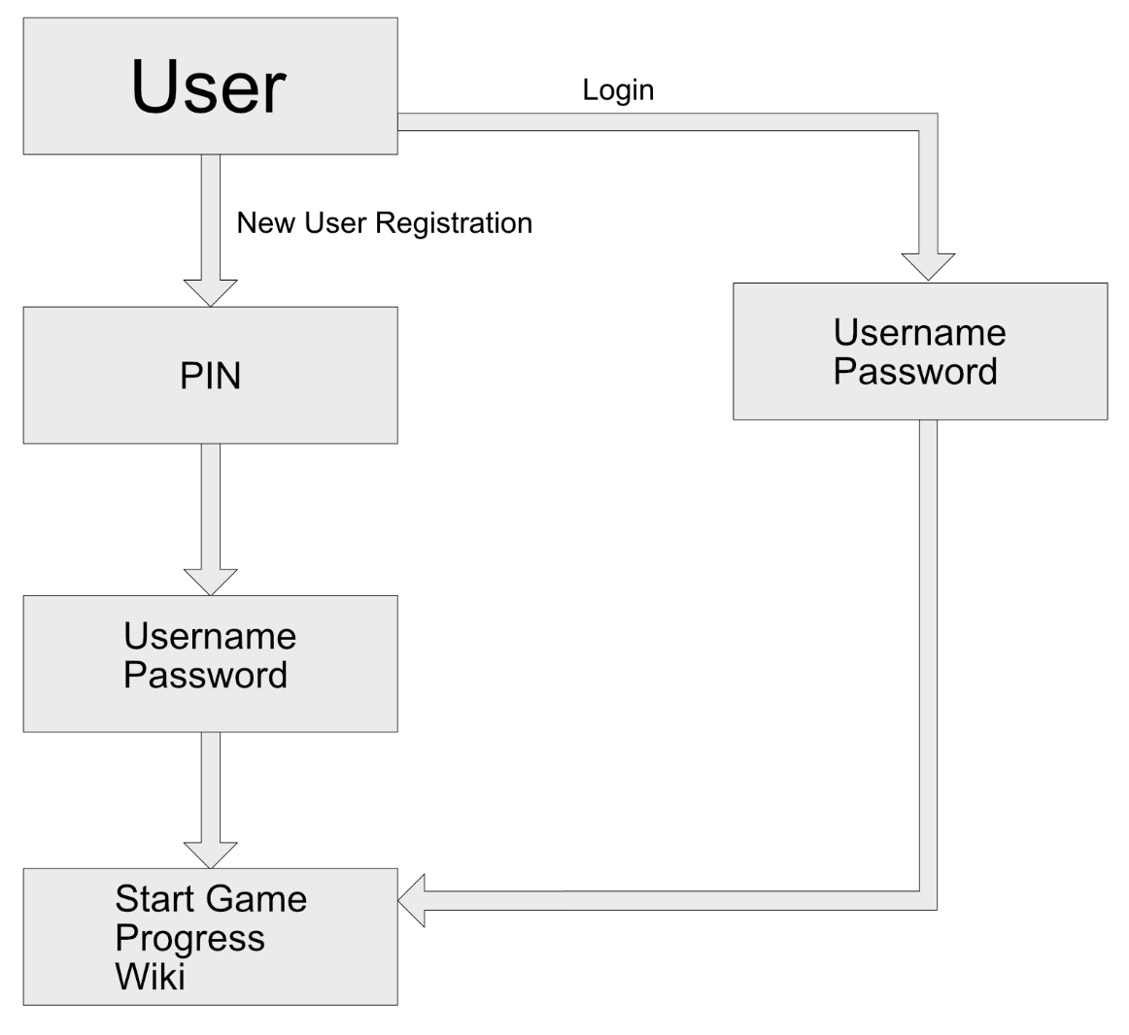

1.3. Frontend-Seite
Auf der User-Frontend-Seite kann der Benutzer Spiel Starten bzw. Spiel Fortfahren, seinen Fortschritt anschauen oder in der Wiki über die Aufgabenthemen nachlesen.
In den Fortschritt sieht der Benutzer seinen Aktuellen Level siehe Regelsatz 1 und alle Aufgabenthemen. Bei Aufgabenthemen steht noch zusätzlich ob das Thema bereits gelöst wurde, nicht vollständig gelöst oder noch nicht angefangen wurde.
Beim Spielstart kann der Benutzer einen Charakter auswählen bevor das Spiel beginnt. Die Charaktere können von dem Benutzer durch Farben angepasst werden.
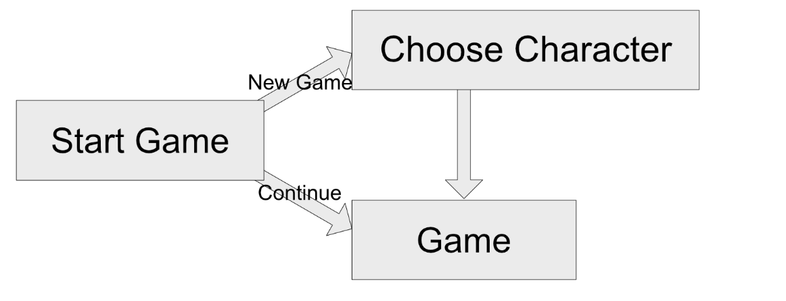

Charakter die den Benutzer zur Verfügung stehen:
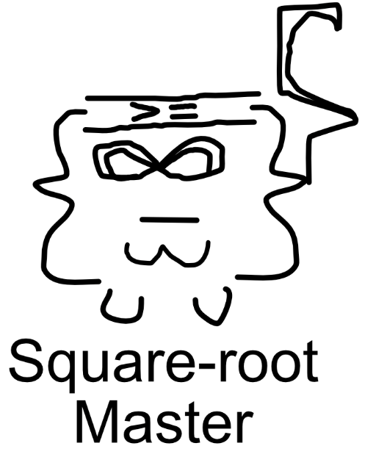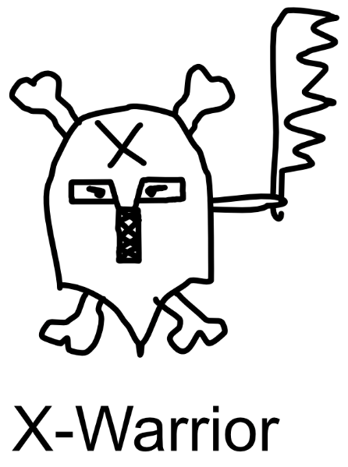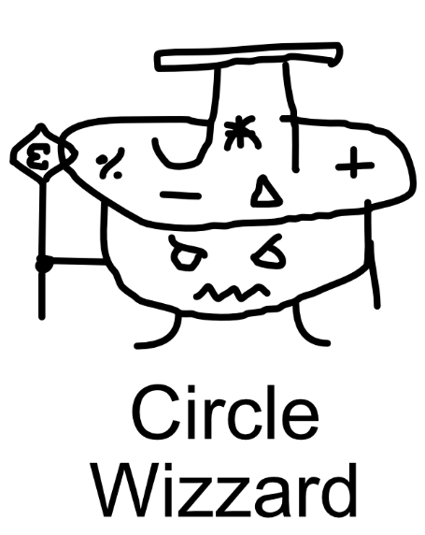

1. Admin-Backend und Admin-Frontend

In Admin-Backend wird beschreiben wie ein Dozent sich Einloggen oder Registrieren kann. Des Weiteren wird Beschrieben über welche Funktionen Dozent auf der Frontend Seite Navigieren kann.

1.1 Login
Wenn ein Dozent bereits ein Account hat, kann er mit seinem Benutzernamen1 und Password sich einloggen.

1.2 Account erstellen
Wenn ein Dozent keinen gültigen Account hat und möchte sich registrieren, muss er seinen vollständigen Namen, Benutzernamen, Email und Password eingeben.

1.3 Admin-Frontend-Seite
Nachdem ein Dozent eingeloggt ist kann er eine Session erstellen. Dafür muss er einen Namen vergeben, Themen auswählen und Anzahl der Aufgaben eingeben. Aufgaben werden durch einen Aufgabengenerator generiert siehe Aufgabengenerator. Nachdem eine Session erstellt wurde, wird diese durch einen Token gekennzeichnet. Mit diesem Token können sich Benutzer in dieser Session einschreiben. Der Zugang zur einer Session kann von dem Admin ausgeschaltet werden. Der Dozent kann auch zwischen bereits erstellten Sessions wechseln.
In eine Session kann der Dozent die Benutzerliste sehen. Bei einer Benutzerliste kann der Dozent die Benutzer löschen oder von dem Benutzer das Password zurücksetzen auf default-Password („0000“).
Der Dozent hat die Möglichkeit auch in die Statistik von der Session einzusehen. In Statistik sieht er die Anzahl der Spieler sowie bei jedem Thema in % die bearbeiteten Aufgaben von Benutzer.

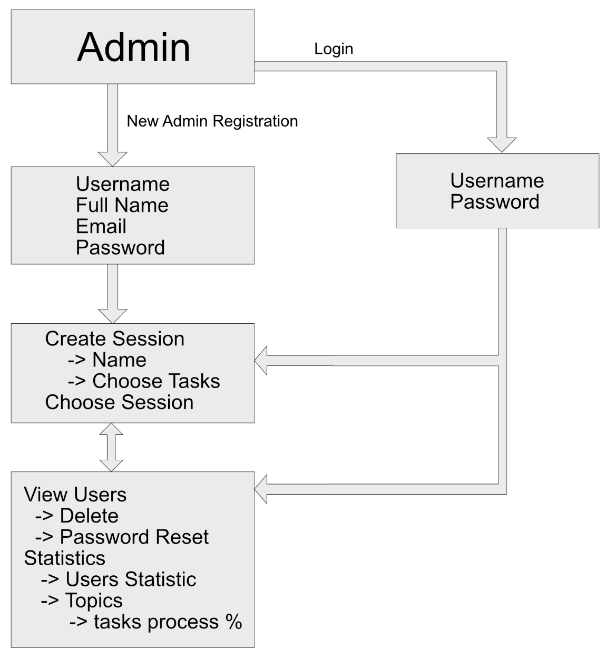

1. Benutzername ist nicht das richtige Name des Benutzers

